RESULTATLISTE

13.SEPTEMBER-2020

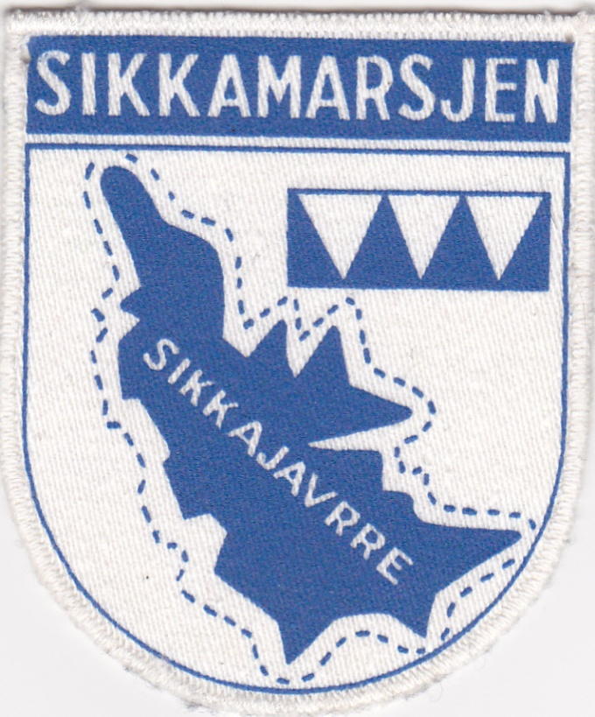

58. GANG

ARR:ROTSUNDELV IL

KONKURRANSEKLASSE

G 15-16
1. Henry Skjønnsfjell 8 1.07.14
2. Elias Høgbakk 1 1.11.37
3. Andreas Skjelle 1 1.12.58

H 17-18
1. Johan Nordeng 1 59.51
2. Sivert Nordeng 1 1.03.11
3. Niklas Ånesen 3 1.09.23
4. Adrian Rydningen 9 1.10.27
5. Andreas Gamst 1 1.17.10
D 17-18
1. Bertine Tøllefsen 1 1.26.18

D 19-20
1. Anna Jaatun 2 1.32.54

H 31-40
1. Espen Li 5 1.18.50

D 31-40
1. Silje Hansen 5 1.07.25
2. Gunnhild Eliassen 1 1.11.50

H 51-100
1. Arthur Paszczak 1 1.13.58
2. Gunnar Pedersen 5 1.43.50
3. Leif Ketil Gamst 1 1.54.50

TRIMKLASSEN

101. Arnt Larsen 22
102. Adrian Karlsen 1
103. Ørnulf Nordbye 9
104. Henny Hansen 9
105. Morten Kalseth 12 Premie
106. Solbjørg Skjønnsfjell 18
107. Turid Steinkjer 15 Premie
108. Ivar Enoksen 1
109. Rolf Albertsen 55 Premie
110. Jørn Fyhn Mortensen 11
111. Cecilie Wang 1
112. Steffen Fyhn Mortensen 10
113. Trond Hallen 5 Premie
114. Wench Lise Johansen 2 Premie
115. Berit Kalseth 36
116. Johanne Båtnes 5
117. Henriette Birkelund 1
118. Helene Hansen 1 Premie
119. Torbjørn Berg 14
120. Børge Gamst 1
121. Karl Gunnar Skjønnsfjell 24 Premie
122. Lars Høgbakk 1
123. Noa Gulbrandsen 2
124. Siv Gamst 2 Premie
125. Trond Sandelin 45

FAMILIEKLASSE

131. Hansen/ Sandelin
Hege 17
Henrik 9

132. Kalseth
Merete 38
Elbjørg 13
Marit Susanne 9
Dagny 10
Mihkkal 13

133. Rollstad Premie
Hege 4
Matheo 4
Nils Even Eriksen 2

134. Hansen
Trond 5
Frida 4
Hans 1

135. Dalheim
Bertil 1
Vinjar 1
Mathilde 1

136. Bråstad Nilssen/ Hansen Premie
Ingrid 3
Geir 3
Margot 3
Edmund 3
Emilian Salo 1
Sunniva Ytterstad 2

137. Rasch
Kathrine 5
Ellen Marie 4

138. Karlsen Premie
Dan Robert 3
Tilde 3
Fride 3

139. Kalseth
Andreas 23
Oliver 5
Sigrund Nilsen 1
Matheo Andre Amundsen 1

140. Sandøy
Nils Halvar 16
Dag Aslak 11
Atle Torgeir 19

141. Nystu
Harriet 7
Gunnar 7
Perle 6
Peter 8

142. Karlsen Premie
Solrunn 43
Signe Rikardsen 8
Svein Idar Pedersen 1

143. Gamst/ Rydningen
Vibeke 17
Amine 9

144. Karlsen/Ånesen
Tone Lise 4
Maja 3
Pernille Båtnes Rasmussen 1

145. Isaksen/ Josefsen Premie
Eskel 3
Lill 3
Ulrik 2
Theo 3

146. Kiil/ Johannessen
Gøril 12
Gøran 11
Aleksander 8
Trygve 7
Sandra 2

